1. Logo 已发送至您的邮箱，请在网站上插入，谢谢
2. 申请表房源页面请再改进一下：

邮件设置填写两次，两次需要完全相同

上传文件按钮下面的话:

1.For security reasons, a proof of identification is needed. Please upload an Australian Driver License or International Passport. Watermark is accepted.

2. If you don’t have a student card, please upload your COE.

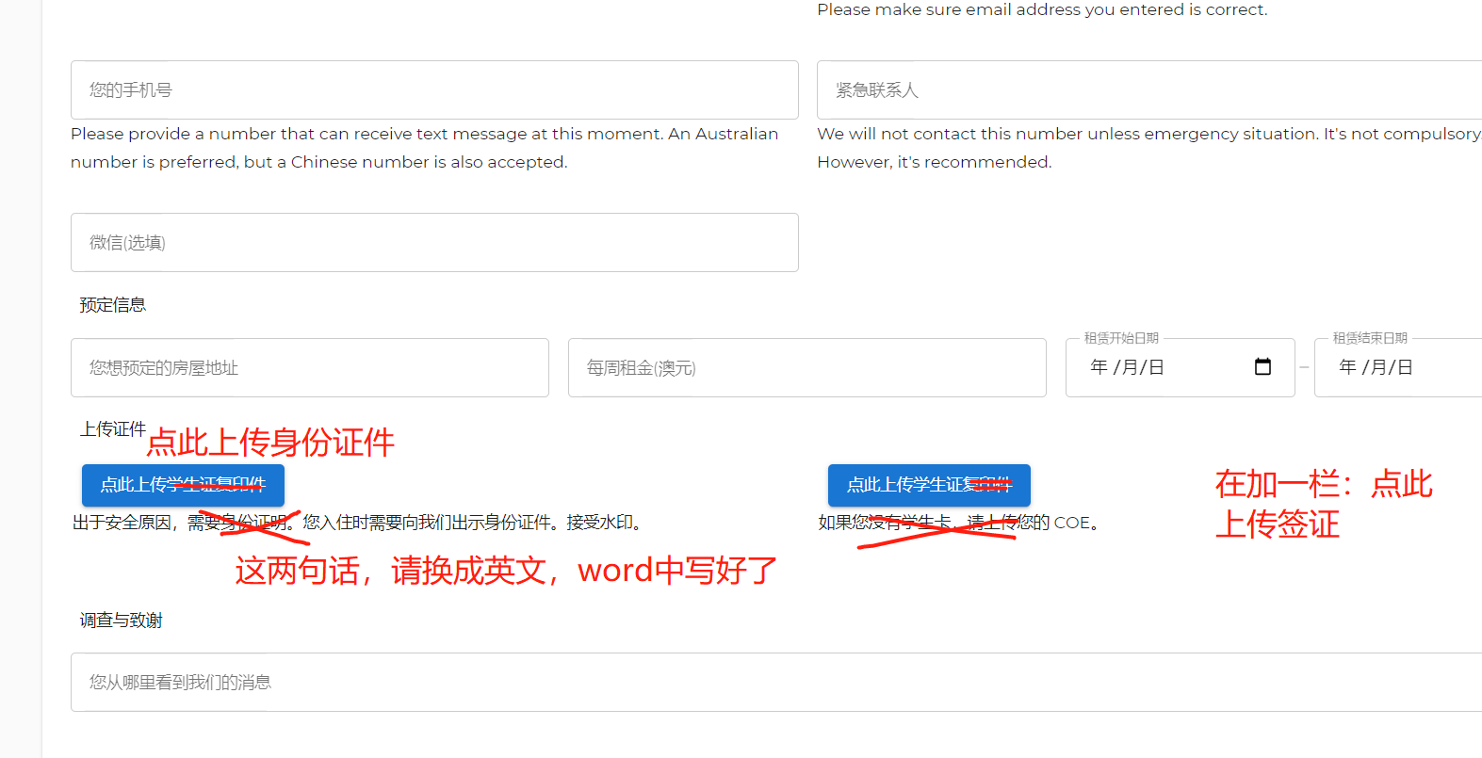

上传文件加一栏：点此上传签证

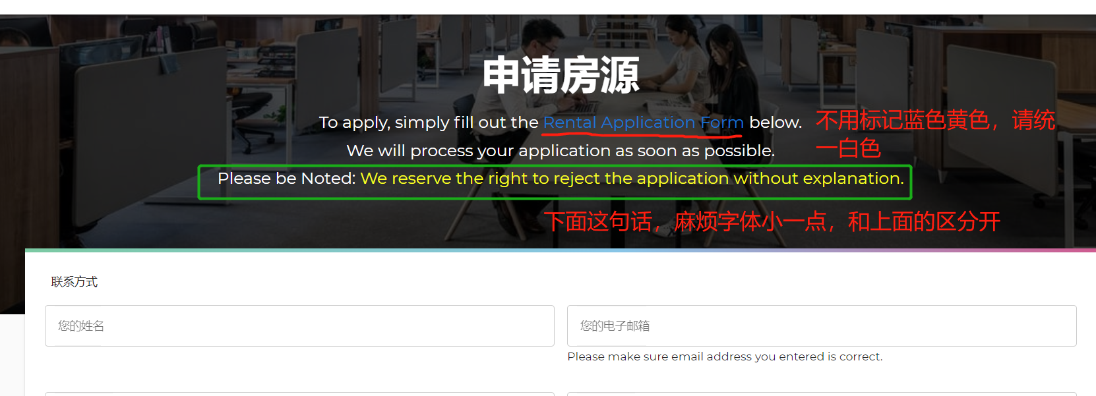

3.后台，ID，请设置排列顺序，请让ID按照下面表格顺序排列

ID意义解释，为四位数字，

前三位数字为房源排列序号，1,2,3….依次递增

第四位是0时，表示是整租房源

第四位是非0时，表示是分租房源：

第四位是1时，表示是分租主卧

第四位是2时，表示是分租单间

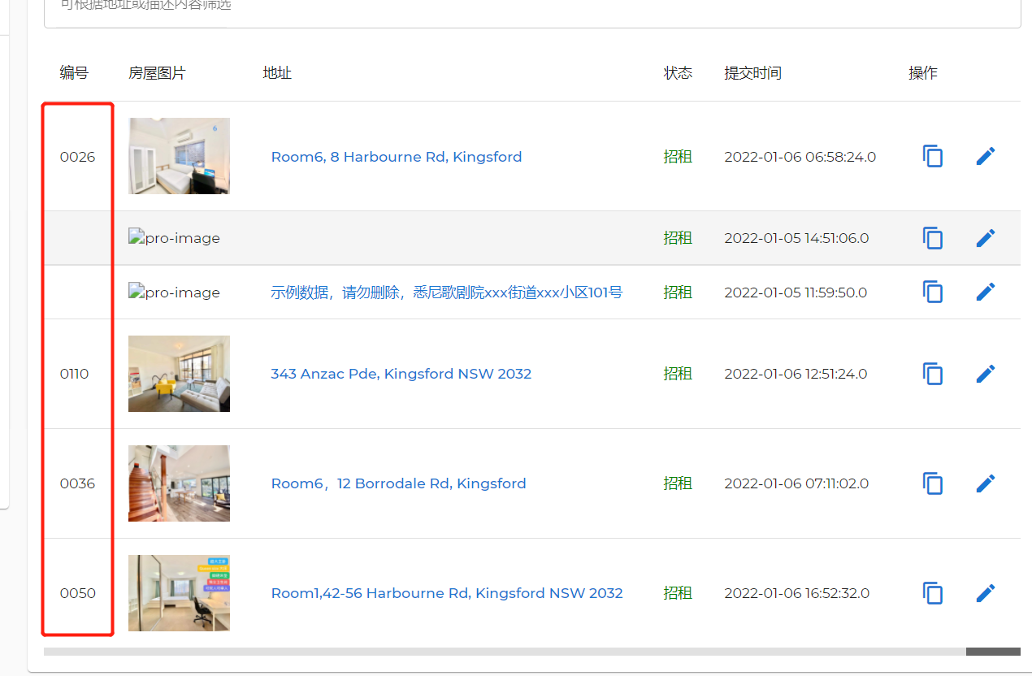

请让ID按照下面表格顺序排列，您可以重点看下第二三位，应该就可以明白了

| 0011 |
| --- |
| 0012 |
| 0013 |
| 0014 |
| 0015 |
| 0016 |
| 0017 |
| 0021 |
| 0022 |
| 0023 |
| 0024 |
| 0025 |
| 0026 |
| 0031 |
| 0032 |
| 0033 |
| 0034 |
| 0035 |
| 0036 |
| 0037 |
| 0040 |
| 0051 |
| 0052 |
| 0053 |
| 0060 |
| 0070 |
| 0080 |
| 0090 |
| 0100 |
| 0110 |
| 0120 |
| 0131 |
| 0132 |
| 0133 |
| 0140 |
| 0141 |
| 0142 |
| 0143 |
| 0151 |
| 0152 |
| 0153 |
| 0154 |
| 0155 |
| 0156 |
| 0160 |
| 0170 |
| 0180 |
| 0190 |
| 0200 |
| 0210 |
| 0220 |
| 0230 |

4. 请增加一些内容

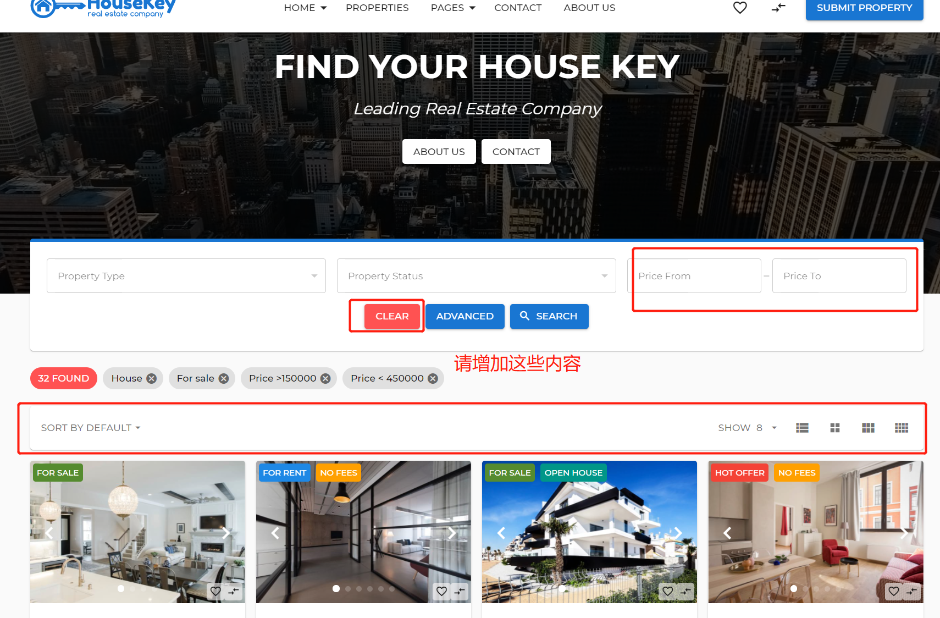

5. 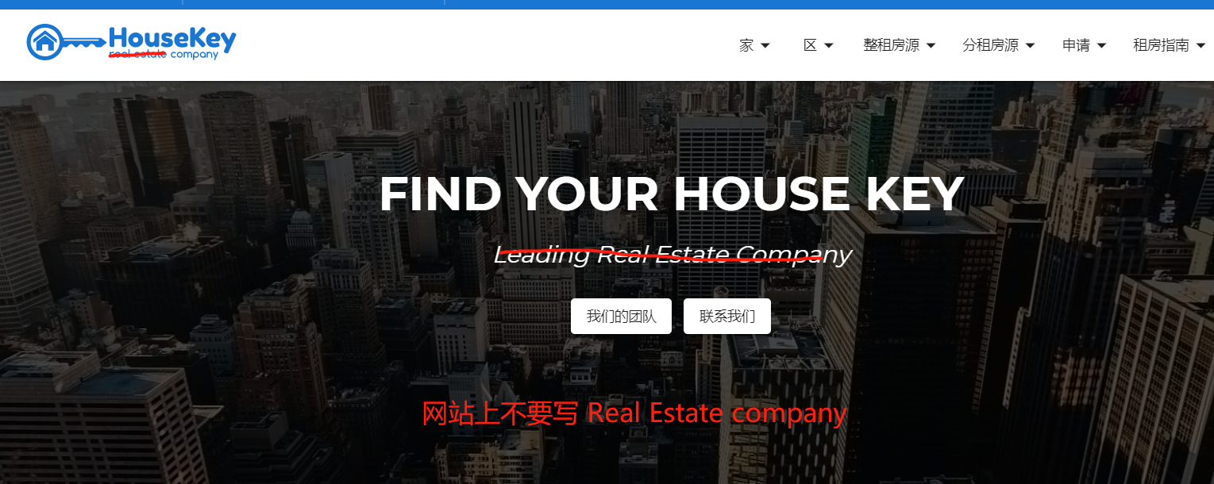

6. 网站每一页都加一点颜色点缀, 添加一些渐变色元素，橙绿蓝。绿蓝可以少一点，橙可以多一点

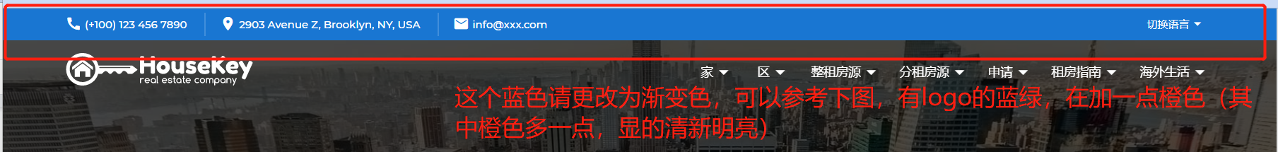

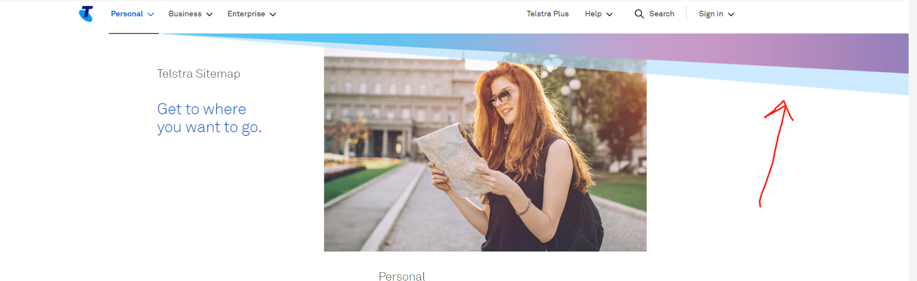

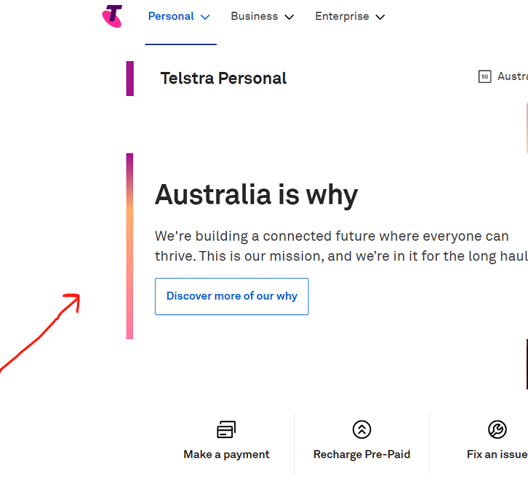

7. 邮箱：[info@borderlessliving.com.au](mailto:info@borderlessliving.com.au)

地址：PO Box 892Rosebery NSW 1445

不写电话

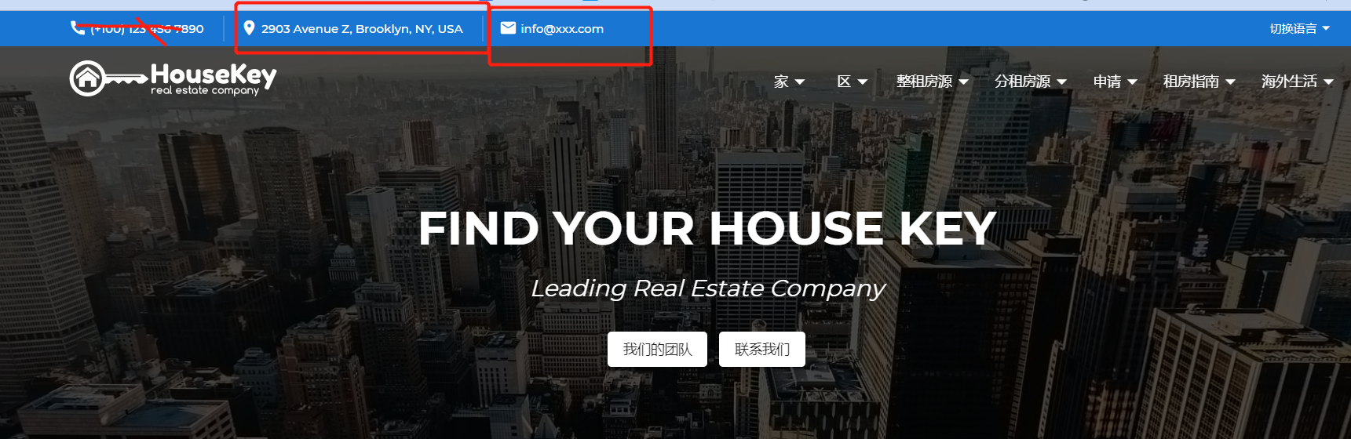

8. 删除一个字

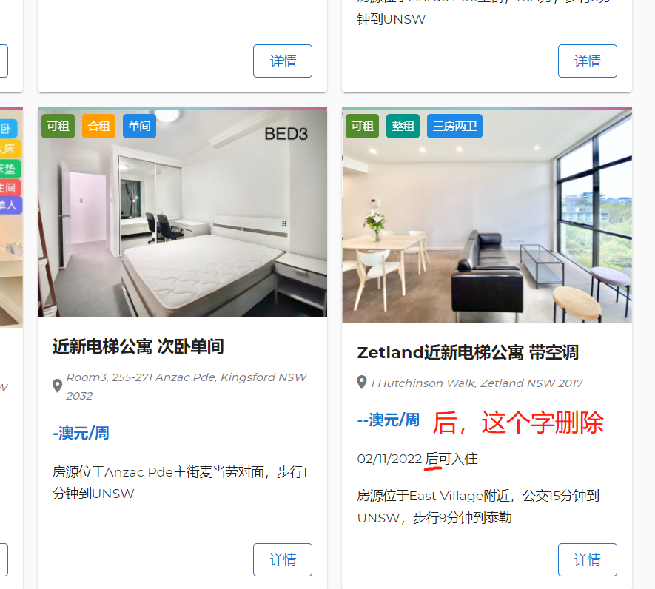

9.定房指南的页面，请将'订'更改为'定'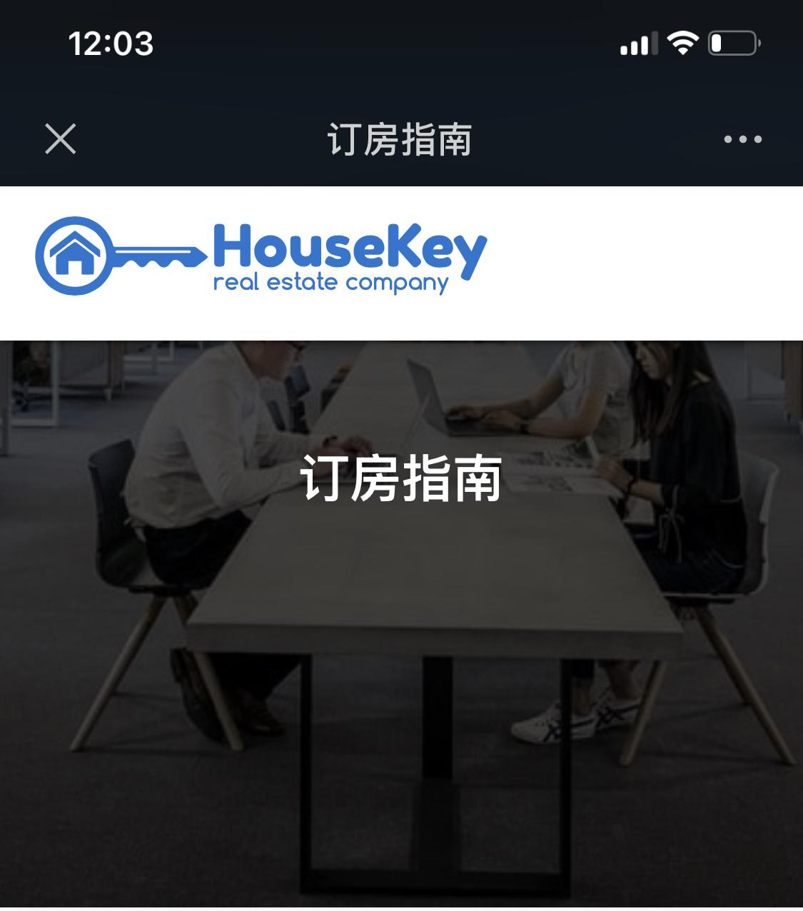

10.定房指南页面

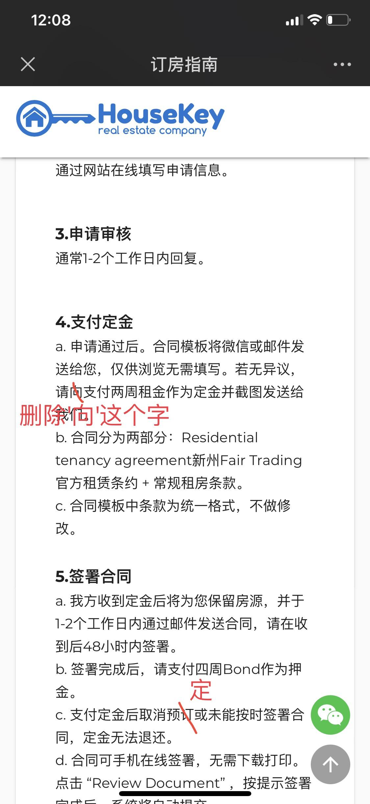

11. 区再增加个maroubra 和pagewood

